Documentación

Clases de python(viernes 16 de mayo 9pm a 10 pm hasta el sabado 1pm )

Diagrama de Clases(Modificar y Mejorar)
Encargada: Evelyn :p

Agregar mas clases
Añadir Clases de Venta, ubicacion:
Vencimiento y tipos de producto???

Proveedor
id_proveedor int
nom_proveedor str
razon_social str

direccion str
estado_proveedor boolean
ciudad str
telefono int

Ubicacion
codigo_ubicacion int
descripcion_ubicacion str

Grupo
codigo_grupo int
descripcion str

Producto
codigo_producto int
descuento_producto
codigo_grupo (FK)
codigo_marca (FK)
codigo_de_ubicacion (FK)
codigo_tipo_unidad_producto (FK)
codigo de almacen (FK)
descripcion_producto str
maximo double
punto_reorden double
minimo double

Marca
codigo_marca int
descripcion_marca str

Almacen
codigo_almacen int
descripcion_almacen str
area_almacen int
volumen_almacen int

InventarioFisico
codigo_inventario_fisico int
fecha date

TipoUnidadProducto
codigo_tipo int
descripcion_tipo str

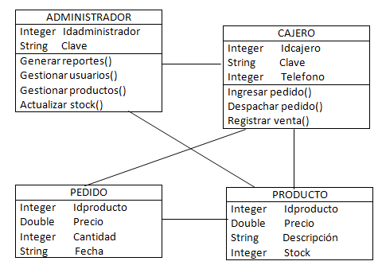
Diagrama de Casos de Uso
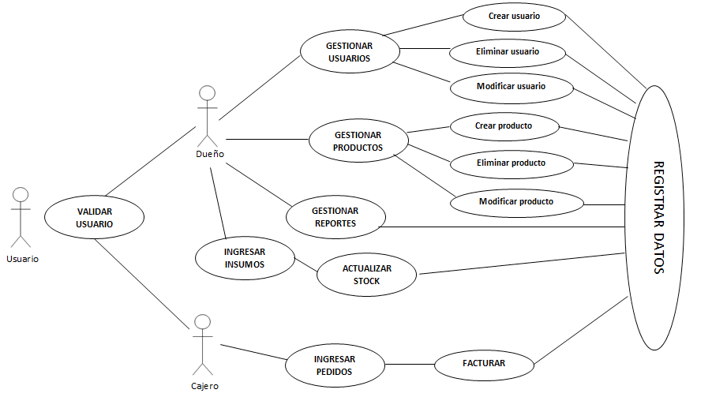

Diagrama de Paquetes ( jordan :v )

Compras

Almacen

Pago

Compras

Compras

